TSNmoodle: Sichern und Wiederherstellen von Kursen

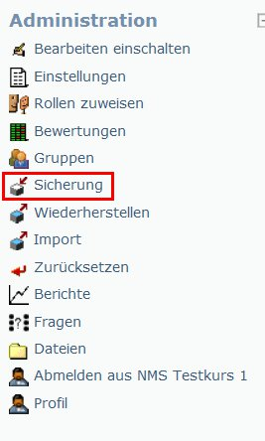
Ein der Stärken von Moodle besteht darin, die Wiederverwendbarkeit ihrer inhaltlichen und konzeptionellen Arbeit sicherzustellen. Ein wichtiges Mittel dazu ist die teilweise oder komplette Sicherung von Moodle-Kursen. Mit diesen Sicherungen(ohne Nutzerdaten) kann ein Kurs einer neuen Lerngruppe angeboten werden.
Gesichert werden die Kurse als komprimierte ZIP-Datei, die Sie auf Ihrer Festplatte ablegen können. Diese Sicherungsdatei bildet die Grundlage zur Wiederherstellung des Kurses im Moodle-System. Die Wiederherstellung kann unter einem neuen Namen in einem anderen Kursbereich erfolgen. Klicken Sie dazu im Block „Administration“ auf „Sicherung“ (Abbildung 1).
Im Einstellungsfenster für die Kurssicherung können Sie für jedes im Kurs verwendete Werkzeug entscheiden, ob sie es speichern möchten und ob die Daten der Benutzer gesichert werden sollen. In Abbildung 2 wird eine Kurssicherung ohne Nutzerdaten durchgeführt (ist zu empfehlen).
Abbildung 1
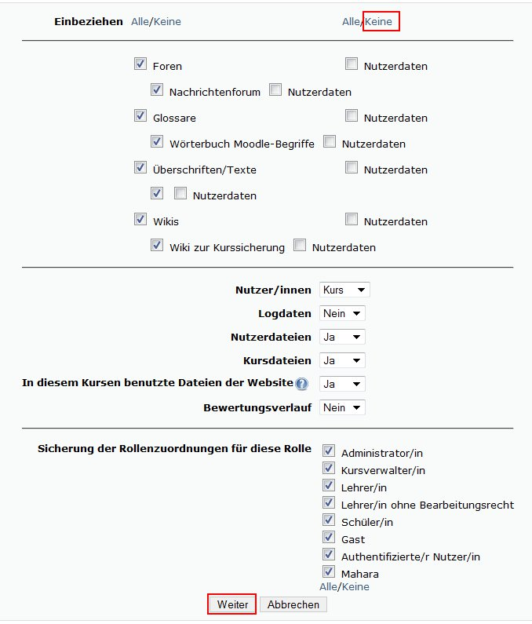
Abbildung 2
Nachdem Sie die Einstellungen mit „Weiter“ bestätigt haben, können Sie diese anhand einer Auflistung kontrollieren und den vorgeschlagenen Namen für die Sicherungsdatei ändern (Abbildung 3).
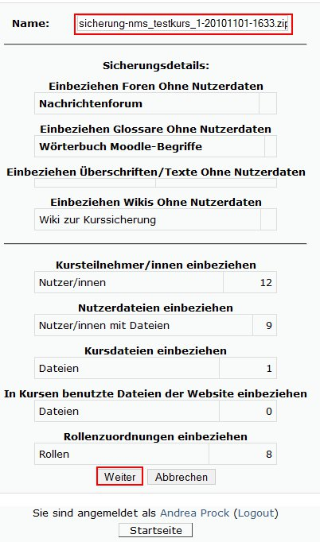
Abbildung 3
Eine erneute Bestätigung führt die Sicherung aus, der Verlauf wird protokolliert und die ZIP-Datei im Verzeichnis „backupdata“ Ihres Kurses angelegt (Abbildung 4).
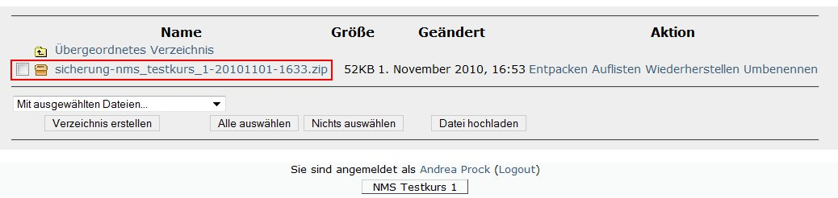
Abbildung 4
Um diese Datei in Ihr persönliches Dateisystem zu übertragen, klicken Sie den Dateinamen mit der rechten Maustaste an und führen den Download durch (Abbildung 5). Damit ist die Sicherung erfolgreich abgeschlossen.
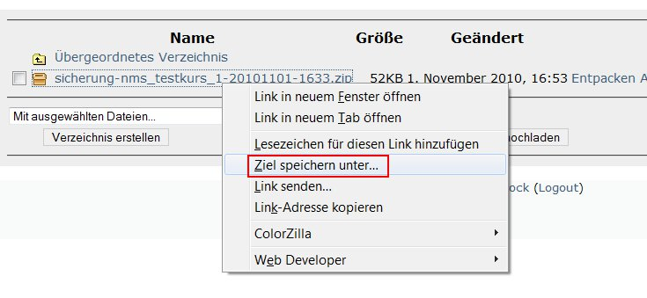
Abbildung 5
Zum „Wiederherstellen“ wählen Sie den entsprechenden Punkt im Block Administration (Abbildung 6).
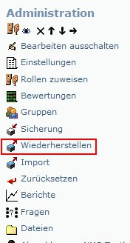
Moodle listet nun die im Verzeichnis „backupdata“ Ihres Kurses vorhandene Dateien auf. Das „Entpacken“ sollen Sie vermeiden, da ansonsten alle in der Sicherung enthaltenen Dateien im angezeigten Verzeichnis angelegt werden, wo sie aber ohne Funktion sind. Mit „Wiederherstellen“ starten Sie den gewünschten Prozess, nachdem Sie eine Sicherheitsabfrage entsprechend bestätigt haben (Abbildung 7). Die in der Sicherung enthaltenen Daten werden nun neu aufgelistet und Sie erhalten in einem weiteren Einstellungsfenster die Möglichkeit, Werkzeuge und Daten auszuwählen.
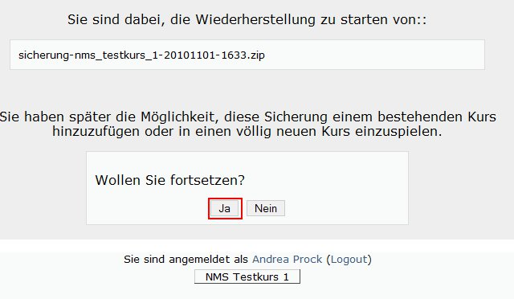
Abbildung 7
Abbildung 6
Im oberen Teil bestimmen Sie mit „Wiederherstellen in“ zunächst, ob ein neuer Kurs entstehen soll, oder Sie wählen einen Kurs aus, dessen Inhalte durch die Wiederherstellungsdaten ganz oder teilweise überschrieben werden (Abbildung 8).
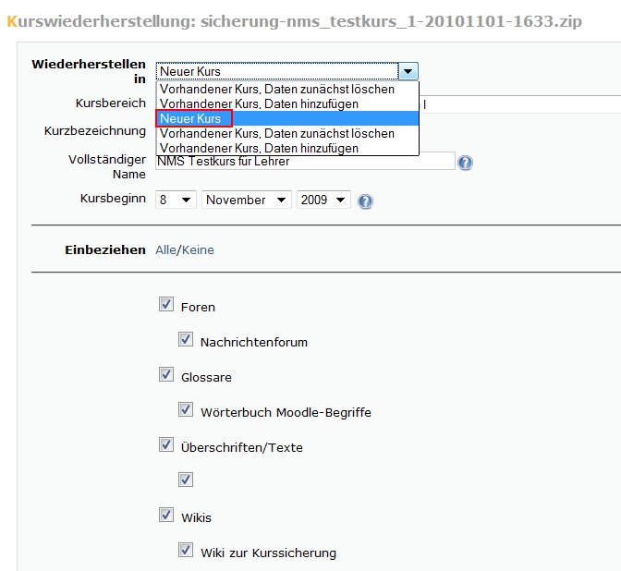
Abbildung 8
Einen neuen Kurs können Sie einem bestimmten Kursbereich zuordnen. Bei Namensgleichheit ändert Moodle die Kursbezeichnung und den vollständigen Namen (Abbildung 9). Besser ist es daher, den Namen selber zu vergeben und gegebenenfalls den Kursbeginn neu festzulegen.
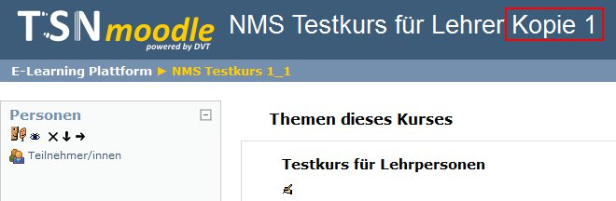
Abbildung 9
Nach der Bestätigung der Eingaben mit „Weiter“ weist Moodle darauf hin, dass die Wiederherstellung bei umfangreichen Kursdaten lange dauern kann. Nach der erfolgreichen Ausführung und Protokollierung steht der wiederhergestellte Kurs zur Verfügung.
ZIP-Dateien von anderen Schulen oder anderen Moodle-Plattformen:
Sie können auch Kurssicherungen (ZIP-Daten) von anderen Schulen und anderen Moodle-Plattformen (z.B. Edumoodle) aus dem Internet auf Ihrer Festplatte speichern und anschließend auf Ihrer Moodle-Plattform wiederherstellen. Dazu muss die ZIP-Datei (Sicherung) zunächst in den Ordner „backupdata“ hochgeladen werden (Abbildung 10). Anschließend kann mit der „Wiederherstellung“ – wie oben beschrieben – begonnen werden.
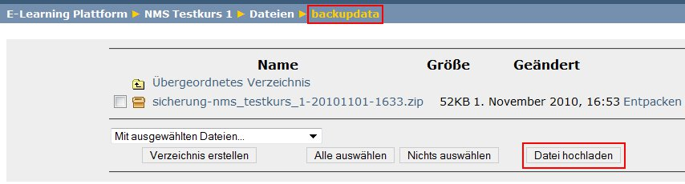
Abbildung 10

